 | Crna Gora  Opština Nikšić  Nikšić, 13.03.2026.godine.
Shodno članu 4 stav 5 Pravilnika o načinu sprovođenja jednostavnih nabavki („Službeni list CG“, br. 16/23, 20/23, 36/23, 114/23, 49/24 i 114/24), Službenik za javne nabavke po zahtjevu zainteresovanog lica za izmjenu zahtjeva za dostavljanje ponuda, dostavljenog 12.3.2026 11:57, donosi i dostavlja:

OBAVJEŠTENJE
BROJ 1
na zahtjev za dostavljanje ponuda , šifra #110132 datum objave 11.3.2026 15:00
Nabavka kancelarijskih stolova, ormara i fiokara za potrebe Sekretarijatra za lokalnu samoupravu (treći sprat i Odsjek za građanska stanja)

Pitanje:
“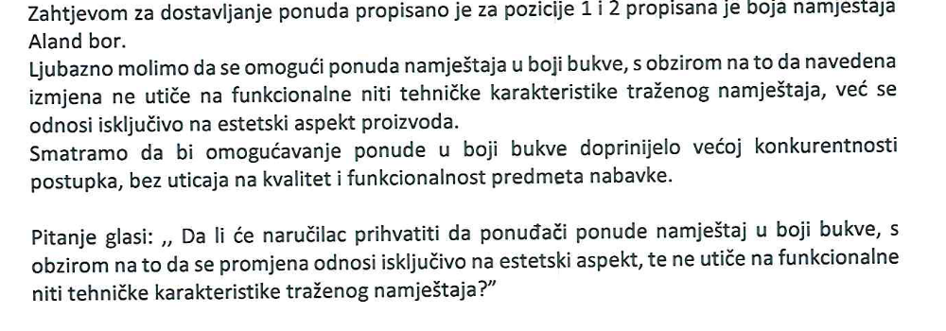”.

Odgovor:
Naručilac je u tehničkoj specifikaciji definisao određenu boja namještaja iz razloga usklađivanja sa postojećim enterijerom i već nabavljenim kancelarijskim namještajem koji se nalazi u prostorijama naručioca.

Službenik za javne nabavke
Ana Dragićević, s,r.

